Załącznik Nr 2

do zarządzenia Nr 338.2014

Wójta Gminy Jeleniewo

z dnia 14 października 2014 r.
PROJEKT
UCHWAŁA NR XXXVIII......2014
RADY GMINY JELENIEWO
z dnia .......................... 2014 r.

w sprawie zaopiniowania projektu uchwały Sejmiku Województwa Podlaskiego w sprawie Obszaru Chronionego Krajobrazu „Pojezierze Północnej Suwalszczyzny”

Na podstawie art. 18 pkt 2 i pkt 15 ustawy z dnia 8 marca 1990 r. o samorządzie gminnym (Dz. U. z 2013 r. poz. 594, poz.645 i poz.1318, z 2014 r. poz.379 i poz.1072⁾) oraz art. 23 ust. 2 ustawy z dnia 16 kwietnia 2004 r. o ochronie przyrody (Dz. U. z 2013 r. poz. 627, poz.628 i poz.842, z 2014 r. poz.805, poz.850, poz.1002 i poz.1101) Rada Gminy Jeleniewo uchwala, co następuje:

§ 1. Nie/Opiniuje się pozytywnie przedstawiony projekt uchwały Sejmiku Województwa Podlaskiego w sprawie Obszaru Chronionego Krajobrazu „Pojezierze Północnej Suwalszczyzny” na obszarze Gminy Jeleniewo, stanowiący załącznik do niniejszej uchwały.

§ 2. Wykonanie uchwały powierza się Wójtowi Gminy Jeleniewo.

§ 3. Uchwała wchodzi w życie z dniem podjęcia.

Załącznik
do uchwały Nr....................
Rady Gminy Jeleniewo
z dnia....................................

projekt
UCHWAŁA NR ....../....../2014
SEJMIKU WOJEWÓDZTWA PODLASKIEGO
z dnia .......................... 2014 r.
w sprawie Obszaru Chronionego Krajobrazu „Pojezierze Północnej Suwalszczyzny”

Na podstawie art. 18 pkt 1 i pkt 20 ustawy z dnia 5 czerwca 1998 r. o samorządzie województwa (Dz. U. z 2013 r. poz. 596 z późn. zm.⁾) oraz art. 23 ust. 2 ustawy z dnia
16 kwietnia 2004 r. o ochronie przyrody (Dz. U. z 2013 r. poz. 627 z późn. zm.⁾) uchwala się, co następuje:

§ 1. Obszar Chronionego Krajobrazu „Pojezierze Północnej Suwalszczyzny” (zwany dalej Obszarem), utworzony w dniu 2 maja 1991 r. rozporządzeniem Wojewody Suwalskiego, o powierzchni 42 840,39 ha, położony jest w województwie podlaskim, w powiecie suwalskim na terenie gmin: Bakałarzewo (32,96 ha), Filipów (2 052,02 ha), Jeleniewo (7 552,11 ha), Przerośl (3 656,70 ha), Rutka-Tartak (6 771,34 ha), Suwałki (7 649,44 ha), Szypliszki (4 964,51 ha), Wiżajny (8 993,30 ha) oraz miasta Suwałki (1 168,01 ha).

§ 2. 1. Zasięg Obszaru wyznaczają współrzędne geograficzne punktów załamań granic w układzie współrzędnych płaskich prostokątnych „PL-1992”, których wykaz stanowi załącznik nr 1 do niniejszej uchwały.
2. Poglądowa mapa Obszaru stanowi załącznik nr 2 do niniejszej uchwały.

§ 3. Czynna ochrona ekosystemów Obszaru polega na zachowaniu różnorodności biologicznej siedlisk przyrodniczych związanych z urozmaiconą rzeźbą polodowcową Pojezierza Północnej Suwalszczyzny, z licznymi jeziorami, kemami, ozami i wzgórzami morenowymi.

§ 4. 1. Na Obszarze zakazuje się:
- zabijania dziko występujących zwierząt, niszczenia ich nor, legowisk, innych schronień i miejsc rozrodu oraz tarlisk, złożonej ikry, z wyjątkiem amatorskiego połowu ryb oraz wykonywania czynności związanych z racjonalną gospodarką rolną, leśną, rybacką
i łowiecką;
- likwidowania i niszczenia zadrzewień śródpolnych, przydrożnych i nadwodnych, jeżeli nie wynikają one z potrzeby ochrony przeciwpowodziowej i zapewnienia bezpieczeństwa ruchu drogowego lub wodnego lub budowy, odbudowy, utrzymania, remontów lub naprawy urządzeń wodnych;
- wydobywania do celów gospodarczych skał, w tym torfu, oraz skamieniałości, w tym kopalnych szczątków roślin i zwierząt, a także minerałów i bursztynu;
- wykonywania prac ziemnych trwale zniekształcających rzeźbę terenu, z wyjątkiem prac związanych z zabezpieczeniem przeciwsztormowym, przeciwpowodziowym lub przeciwosuwiskowym lub utrzymaniem, budową, odbudową, naprawą lub remontem urządzeń wodnych;
- dokonywania zmian stosunków wodnych, jeżeli służą innym celom niż ochrona przyrody lub zrównoważone wykorzystanie użytków rolnych i leśnych oraz racjonalna gospodarka wodna lub rybacka;
- likwidowania naturalnych zbiorników wodnych, starorzeczy i obszarów wodno-błotnych;
- lokalizowania obiektów budowlanych w pasie szerokości 100 m od linii brzegów rzek, jezior i innych zbiorników wodnych, z wyjątkiem urządzeń wodnych oraz obiektów służących prowadzeniu racjonalnej gospodarki rolnej, leśnej lub rybackiej.
2. Zakazy, o których mowa w ust. 1 pkt 3 i pkt 4 nie dotyczą części obszaru, na których położone są złoża skał:
- udokumentowane do dnia 31 grudnia 2004 r., których dokumentacje zostały zatwierdzone przez właściwy organ administracji geologicznej;
- udokumentowane na podstawie koncesji na poszukiwanie i rozpoznawanie, udzielonych do dnia 31 grudnia 2004 r.;
- udokumentowane na podstawie informacji geologicznych zawartych w dokumentacjach sporządzonych i zatwierdzonych przez właściwy organ administracji geologicznej do dnia 31 grudnia 2004 r.;
- wykorzystywanych do celów leczniczych w rozumieniu ustawy z dnia 28 lipca 2005 r. o lecznictwie uzdrowiskowym, uzdrowiskach i obszarach ochrony uzdrowiskowej oraz o gminach uzdrowiskowych (Dz. U. z 2012 r. poz. 651 z póżn. zm.).
3. Zakaz, o którym mowa w ust. 1 pkt 7 nie dotyczy:
- obszarów zwartej zabudowy miast i wsi, w granicach określonych w studiach uwarunkowań i kierunków zagospodarowania przestrzennego gmin (lub w równorzędnych dokumentach planistycznych), gdzie dopuszcza się uzupełnianie zabudowy mieszkaniowej i usługowej pod warunkiem wyznaczenia nieprzekraczalnej linii zabudowy od brzegu wód, określonej poprzez połączenie istniejących budynków na przylegających działkach;
- siedlisk rolniczych – w zakresie uzupełniania istniejącej zabudowy o obiekty niezbędne do prowadzenia gospodarstwa rolnego, pod warunkiem nie przekraczania dotychczasowej linii zabudowy od brzegów wód;
- terenów ogólnodostępnych kąpielisk, plaż i przystani wodnych;
- istniejących, obiektów letniskowych, mieszkalnych i usługowych, zrealizowanych
na podstawie miejscowych planów zagospodarowania przestrzennego, które utraciły moc przed dniem 1 stycznia 2004 r., gdzie dopuszcza się przebudowę i modernizację istniejącego zainwestowania w celu poprawy standardów ochrony środowiska oraz walorów estetyczno-krajobrazowych, pod warunkiem nie zwiększania istniejącej powierzchni zabudowy o więcej niż 10%, a także nie przybliżania zabudowy do brzegów wód;
- zbiorników wodnych pochodzenia antropogenicznego o powierzchni nie większej niż 100 m²;
- terenów w granicach administracyjnych miasta Suwałki, z wyłączeniem doliny rzeki Czarna Hańcza.

§ 5. Nadzór nad Obszarem sprawuje Zarząd Województwa Podlaskiego.

§ 6. Z dniem wejścia w życie niniejszej uchwały tracą moc:
- rozporządzenie Nr 20/05 Wojewody Podlaskiego z dnia 25 lutego 2005 r. w sprawie Obszaru Chronionego Krajobrazu „Pojezierze Północnej Suwalszczyzny” (Dz. Urz. Woj. Podl. z 2005 r. Nr 54, poz. 733),
- rozporządzenie Nr 63/05 Wojewody Podlaskiego z dnia 21 lipca 2005 r. zmieniające rozporządzenie w sprawie Obszaru Chronionego Krajobrazu „Pojezierze Północnej Suwalszczyzny” (Dz. Urz. Woj. Podl. z 2005 r. Nr 180, poz. 2098),
- rozporządzenie Nr 15/07 Wojewody Podlaskiego z dnia 14 listopada 2007 r. zmieniające rozporządzenie w sprawie Obszaru Chronionego Krajobrazu „Pojezierze Północnej Suwalszczyzny” (Dz. Urz. Woj. Podl. z 2007 r. Nr 252, poz. 2631).

§ 7. Uchwała wchodzi w życie po upływie 14 dni od dnia ogłoszenia w Dzienniku Urzędowym Województwa Podlaskiego.

Uzasadnienie
do uchwały w sprawie Obszaru Chronionego Krajobrazu
„Pojezierze Północnej Suwalszczyzny”

Obszar Chronionego Krajobrazu „Pojezierze Północnej Suwalszczyzny” (zwany dalej Obszarem) utworzony został rozporządzeniem Nr 6/91 Wojewody Suwalskiego z dnia 2 maja 1991 r. w sprawie zasad gospodarki przestrzennej na obszarach chronionego krajobrazu
i wokół jezior województwa suwalskiego (Dz. Urz. Woj. Suw. Nr 17, poz. 167). Obecnie funkcjonuje na podstawie rozporządzenia Nr 20/05 Wojewody Podlaskiego z dnia 25 lutego 2005 r. w sprawie Obszaru Chronionego Krajobrazu „Pojezierze Północnej Suwalszczyzny” (Dz. Urz. Woj. Podl. z 2005 r. Nr 54, poz. 733), zmienionego rozporządzeniem Nr 63/05 Wojewody Podlaskiego z dnia 21 lipca 2005 r. (Dz. Urz. Woj. Podl. z 2005 r. Nr 180,
poz. 2098) oraz rozporządzeniem Nr 15/07 Wojewody Podlaskiego z dnia 14 listopada
2007 r. (Dz. Urz. Woj. Podl. z 2007 r. Nr 252, poz. 2631).
W dniu 1 sierpnia 2009 r. weszła w życie ustawa z dnia 23 stycznia 2009 r. o zmianie niektórych ustaw w związku ze zmianami w organizacji i podziale zadań administracji publicznej w województwie (Dz. U. z 2009 r. Nr 92, poz. 753 z późn. zm.), która przekazała sejmikom województw dotychczasowe kompetencje wojewodów w zakresie wyznaczenia, powiększenia, likwidacji i zmiany granic obszarów chronionego krajobrazu.
Zgodnie z art. 35 przedmiotowej ustawy dotychczas obowiązujące akty prawa miejscowego zachowują moc do czasu wejścia w życie aktów wydanych na podstawie upoważnień zmienianych w/w ustawą. Tym samym rozporządzenia wojewody w sprawie Obszaru, z chwilą wejścia w życie niniejszej uchwały, zostają uchylone na mocy wyżej wymienionej ustawy. Oznacza to, że dotychczas obowiązujący akt prawa miejscowego wyznaczający Obszar, traci moc w całości, skutkiem czego konieczne jest podjęcie nowej uchwały w sprawie Obszaru.
Niniejsza uchwała Sejmiku Województwa Podlaskiego, zgodnie z art. 23 ust. 2 i ust. 3 ustawy z dnia 16 kwietnia 2004 r. o ochronie przyrody (Dz. U. z 2013 r. poz. 627
z późn. zm.), reguluje funkcjonowanie Obszaru określając jego nazwę, położenie, obszar, sprawującego nadzór, ustalenia dotyczące czynnej ochrony ekosystemów oraz zakazy właściwe dla danego obszaru chronionego krajobrazu lub jego części wynikające z potrzeb jego ochrony.
W związku z dotychczasowym nieprecyzyjnym opisem przebiegu granicy, wynikającym z możliwości technicznych dostępnych w okresie powoływania przedmiotowej formy ochrony przyrody, w niniejszej uchwale uszczegółowiony został przebieg granicy Obszaru poprzez podanie współrzędnych punktów załamania granicy w państwowym układzie współrzędnych płaskich prostokątnych „PL-1992”. Na potrzeby uszczegółowienia przebiegu granic przyjęto metodologię polegającą na dookreśleniu granic na podstawie dotychczas funkcjonującego opisu granic Obszaru oraz w oparciu o mapy źródłowe pozostające w zasobach Regionalnej Dyrekcji Ochrony Środowiska w Białymstoku oraz Urzędu Marszałkowskiego Województwa Podlaskiego w Białymstoku. Proces uszczegółowienia granic Obszaru polegał na dokładnym określeniu granic w oparciu o powyższe materiały źródłowe, a także na uszczegółowieniu zgodnie z zapisami § 1 pkt 7 rozporządzenia Ministra Środowiska z dnia 11 września 2012 r. w sprawie centralnego rejestru form ochrony przyrody (Dz. U. z 2012 r. poz. 1080), zgodnie z którym opis granic obszaru należy przedstawić za pomocą listy współrzędnych wierzchołków załamania granic. Na potrzeby szczegółowego i jednoznacznego wyznaczenia granicy Obszaru przyjęto, że jej przebieg będzie prowadzony w głównej mierze po granicy działek ewidencyjnych lub granicy użytków gruntowych. W tym celu pozyskano dane z właściwego terytorialnie powiatowego ośrodka dokumentacji geodezyjnej i kartograficznej.
Dodatkowo wprowadzono niewielkie korekty w przebiegu wspólnych granic
z sąsiadującymi obszarami chronionego krajobrazu, a także w celu maksymalnej eliminacji przecinania działek ewidencyjnych skorygowano przebieg granicy kierując się zasadą ciągłości obszaru. W przypadku występowania drogi jako granicy Obszaru, wyłączono ją
z obszaru ze względu na jej niskie walory przyrodnicze i krajobrazowe.
Ponadto w celu uporządkowania bieżącego stanu granic Obszaru dokonano korekty ich przebiegu wzdłuż granic Wigierskiego Parku Narodowego oraz Suwalskiego Parku Krajobrazowego. Ze względu na degradację rzeźby terenu w obrębie funkcjonujących kopalni żwiru, wyłączono niewielkie obszary w Suwałkach (obręby Bród Nowy i Białe Błota), a także skorygowano Obszar przy granicy z powiatem sejneńskim (obręb Zaboryszki).
Po dokonaniu uszczegółowienia granicy Obszaru zmianie uległa jego powierzchnia, która wynosi obecnie 42 840,39 ha. Różnica między powierzchnią zapisaną w rozporządzeniu Wojewody Podlaskiego z 2005 r. a powierzchnią obliczoną po ustaleniu dokładnego przebiegu granicy Obszaru wynika ze stopnia szczegółowości wyznaczenia granicy,
ze zwiększenia dokładności wykonywanych pomiarów, a także z wymienionych powyżej korekt.
W niniejszej uchwale zawarto także ustalenia dotyczące czynnej ochrony ekosystemów, co zostało odzwierciedlone w § 3, polegające na zachowaniu różnorodności biologicznej siedlisk związanych z urozmaiconą rzeźbą polodowcową Pojezierza Północnej Suwalszczyzny, z licznymi jeziorami, kemami, ozami i wzgórzami morenowymi.
Zgodnie z art. 23 ust. 2 ustawy o ochronie przyrody sejmik województwa w uchwale
w sprawie obszaru chronionego krajobrazu określa zakazy właściwe dla danego obszaru chronionego krajobrazu lub jego części, wybrane spośród zakazów, o których mowa w art. 24 ust. 1, wynikające z potrzeb jego ochrony. Biorąc pod uwagę potencjalne zagrożenia dla Obszaru wprowadzono zakazy wymienione w § 4 ust. 1 uchwały, tworząc tym samym reżim ochronny Obszaru w postaci listy zakazów obowiązujących na jego terenie.
Po analizie merytorycznej przedmiotu ochrony Obszaru i w oparciu o konstytucyjną zasadę proporcjonalności postanowiono wprowadzić odstępstwa od zakazów w zakresie:
- wydobywania do celów gospodarczych skał, w tym torfu, oraz skamieniałości, w tym kopalnych szczątków roślin i zwierząt, a także minerałów i bursztynu,
- wykonywania prac ziemnych trwale zniekształcających rzeźbę terenu, z wyjątkiem prac związanych z zabezpieczeniem przeciwsztormowym, przeciwpowodziowym lub przeciwosuwiskowym lub utrzymaniem, budową, odbudową, naprawą lub remontem urządzeń wodnych,
przenosząc zakres zakazów z funkcjonującego dotychczas rozporządzenia Wojewody Podlaskiego i uzupełniając je o możliwość poszukiwania i wydobycia potencjalnie występujących na terenie Obszaru borowin wykorzystywanych do celów leczniczych
w rozumieniu ustawy z dnia 28 lipca 2005 r. o lecznictwie uzdrowiskowym, uzdrowiskach
i obszarach ochrony uzdrowiskowej oraz o gminach uzdrowiskowych (Dz. U. z 2012 r.
poz. 651 z późn. zm.).
Ponadto złagodzono zakaz lokalizowania obiektów budowlanych w pasie szerokości 100 m od linii brzegów rzek, jezior i innych zbiorników wodnych, z wyjątkiem urządzeń wodnych oraz obiektów służących prowadzeniu racjonalnej gospodarki rolnej, leśnej lub rybackiej wprowadzając odstępstwa polegające na umożliwieniu takich działań w ściśle określonych przypadkach, ujętych w § 4 ust. 3 uchwały, co ma pozwolić na zwiększenie poprawy standardów ochrony środowiska oraz walorów estetyczno-krajobrazowych zabudowań funkcjonujących na terenie Obszaru. Zakaz ten został zniesiony również, zgodnie z wcześniejszymi zapisami rozporządzenia Wojewody Podlaskiego z 2005 r., na terenach administracyjnych miasta Suwałki, z wyłączeniem doliny rzeki Czarna Hańcza.
Nadzór nad Obszarem powierzono Zarządowi Województwa Podlaskiego.
Projekt uchwały zgodnie z art. 23 ust. 2 i 3 ustawy o ochronie przyrody został uzgodniony z Regionalnym Dyrektorem Ochrony Środowiska w Białymstoku, zaopiniowany przez właściwe miejscowo rady gmin, wymienione w § 1 uchwały, a także skonsultowany
z Podlaską Radą Działalności Pożytku Publicznego, organizacjami pozarządowymi oraz Lasami Państwowymi.

Załącznik nr 1
do Uchwały Nr ………………………...
Sejmiku Województwa Podlaskiego
z dnia ……………..………..
Obszar Chronionego Krajobrazu „Pojezierze Północnej Suwalszczyzny” wyznaczony jest punktami załamania granic opisanymi w poniższej tabeli jako obszar nr 1 z wyłączeniem obszarów nr 2-4:

nr obszarulp.xy11767937,42715528,2112767937,42715528,2113767837,39715526,6514767712,90715530,9215767541,48715535,8716767438,31715540,3517767318,56715546,3918767260,10715548,8219767149,88715551,69110767001,52715558,10111766969,85715557,84112766976,55715522,17113766989,31715481,13114767034,89715406,20115766869,07715356,01116766761,15715323,38117766702,16715305,48118766699,61715304,70119766693,11715199,25120766684,36715079,25121766683,40715079,56122766646,43715092,02123766543,22715133,40124766526,31715138,75125766523,19715138,86126766497,18715147,75127766429,69715168,38128766292,63715215,36129766245,16715230,12130766220,26715239,42131766195,20715253,21132766169,68715268,71133766156,83715274,92134766158,40715276,91135766118,44715299,90136766083,07715324,53137766082,92715322,10138766048,41715341,87139766023,37715358,68140765961,04715399,66141765908,86715451,06142765894,57715466,89143765845,94715508,89144765841,47715511,14145765806,67715527,69146765746,15715552,49147765717,03715563,14148765707,17715566,74149765671,12715579,92150765617,41715607,67151765596,14715616,38152765569,01715627,08

Załącznik nr 2
do Uchwały Nr ………………………...
Sejmiku Województwa Podlaskiego
z dnia ……………..………..

Obszar Chronionego Krajobrazu „Pojezierze Północnej Suwalszczyzny”
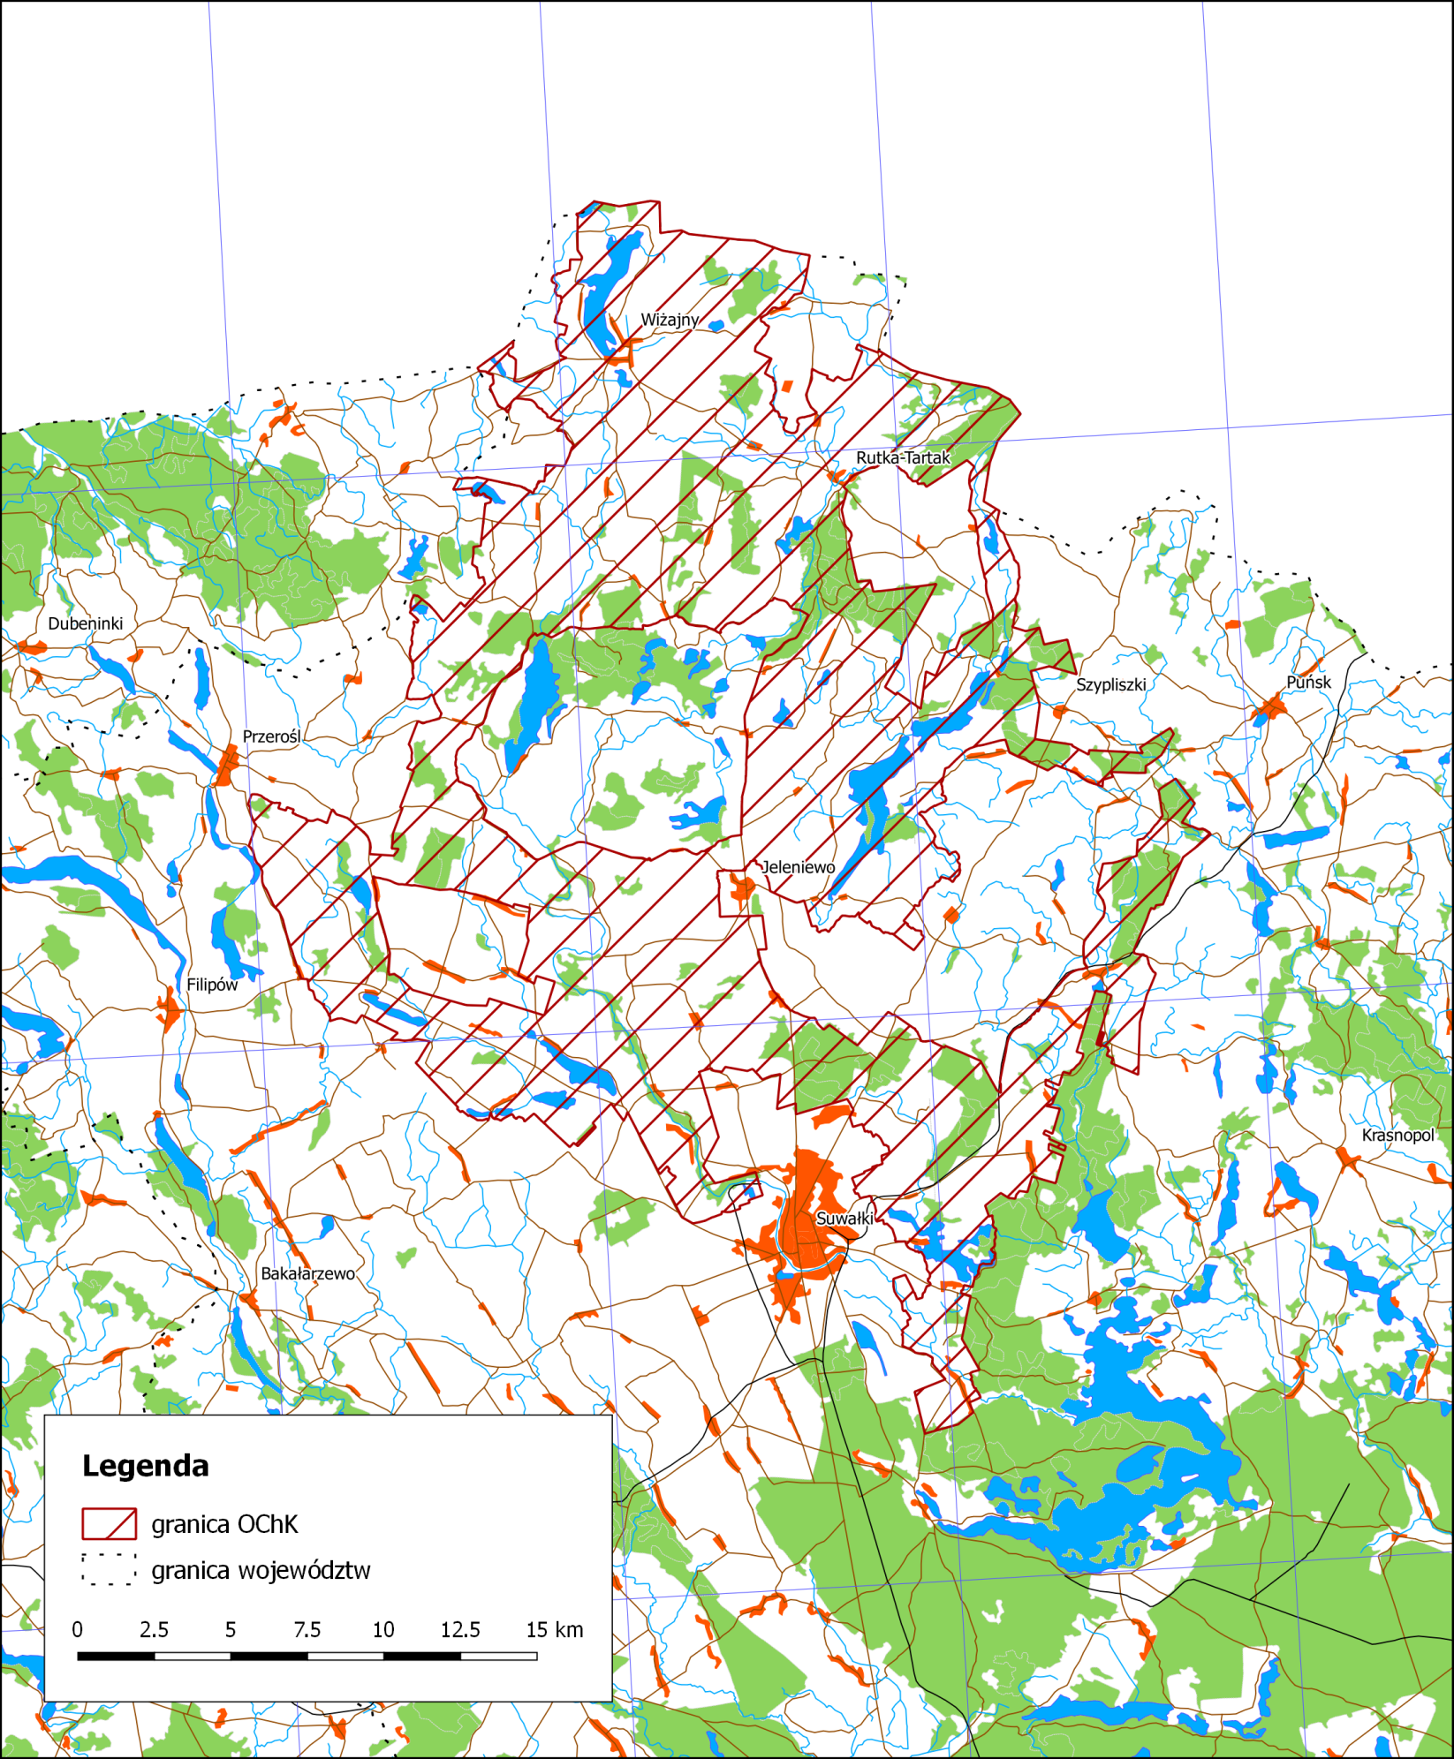

Zmiany tekstu jednolitego wymienionej ustawy zostały ogłoszone w Dz. U. z 2013 r. poz. 645 oraz z 2014 r. poz. 379 i poz. 1072.
Zmiany tekstu jednolitego wymienionej ustawy zostały ogłoszone w Dz. U. z 2013 r. poz. 628 i poz. 842 oraz z 2014 r. poz. 805, poz. 850, poz. 1002 i poz. 1101.

